前言
MT5 是目前全球最被广泛使用的交易平台，它占用电脑资源少，运行速度快，还可下载历史数据和图表。MT5 交易平台除了进行交易和提供行情图表外，还兼有技术分析功能，包括18 种画线工具、9个交易时段图表选项、30 种国际流行技术指标、声音预警提示和支持智能交易系统。本文旨在介绍 MT5 平台的主要功能，让投资者迅速上手。
目录 安装
界面概览
窗口
A.市场报价
B.导航
C.工具箱
菜单“文件”菜单
“显示”菜单
“插入”菜单
“图表”菜单
“工具”菜单
“窗口”菜单
“帮助”菜单
图表操作
设置图表属性
技术指标
交易建仓平仓
挂单
设置止损/获利
功能
修改密码

安装
“交易平台下载”下载并 安装交易平台。如下载或安装过程中遇到问题，可随时与我们客服联系，获得支援。 下载安装的操作非常简单，方法与一般软件下载步骤无异。以下截图为简要步骤，供投资者参考。

操作流程图示:

图 1：在浏览器官网点击下载电脑端

图 2：选择保存的位置

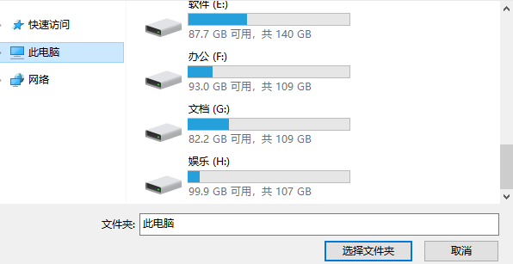

图 3：安装操作


图 4：双击桌面交易平台图标


图 5：点击左上角文件，选择登录到交易账户
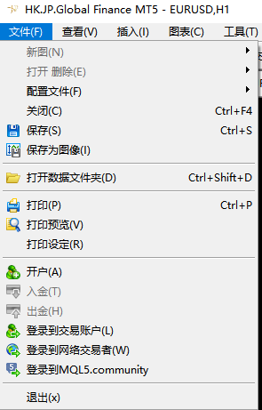

图 6：进入登录页面 MT5 平台使用说明

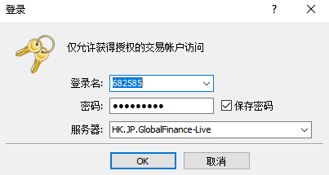

界面概览
MT5 软件的界面如下图：
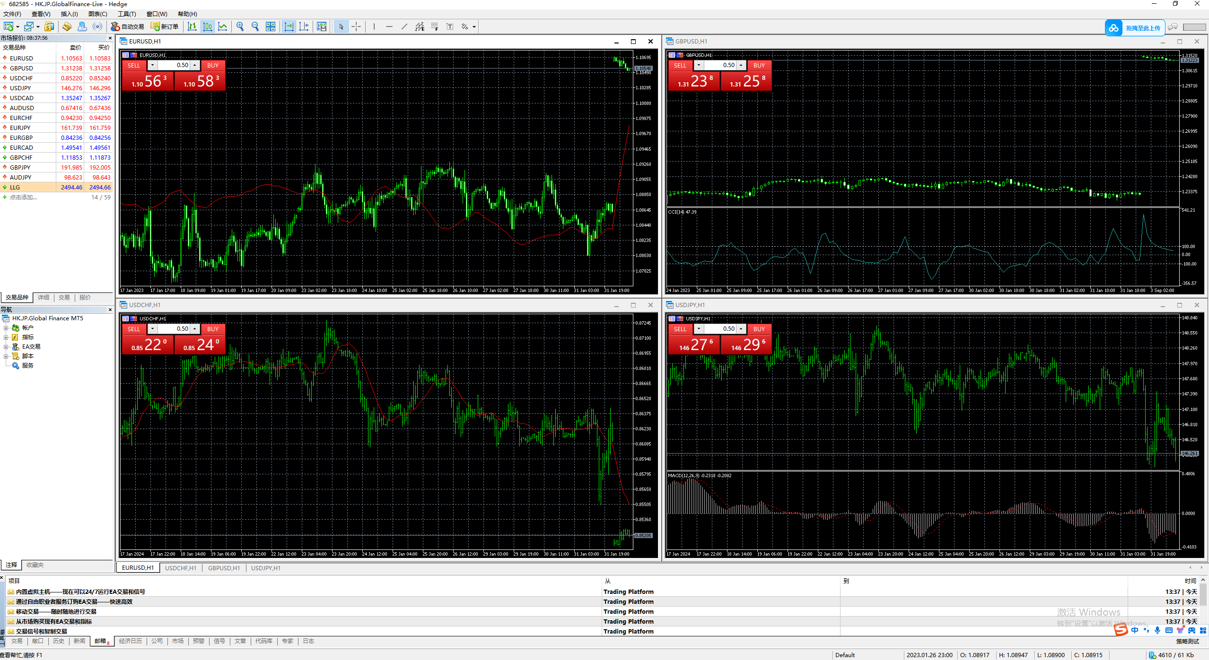

标题栏
标题栏显示当前的帐号，交易商名称

主菜单
主菜单包含用户工具箱能操作的所有指令和功能。主菜单包含以下几个模块：“文件”、“查看”、“插入”、 “图表”、“工具”、“窗口”和“帮助”。

工具栏
软件包含四种类型的工具栏：“常用”、“图表”、“画线”和“时段”。工具栏为浮动窗口，可灵活调整 位置。主菜单命令“显示-工具栏”能够显示/隐藏工具栏。工具栏按钮的增加和减少，可以使用各自工具栏右键菜单中的“定制”命令来操作。将鼠标指针放在工具栏按钮上会出现此按钮的功能提示。

窗口
“市场报价”、“导航”和“工具箱”窗口都可以移动位置和改变大小。按住窗口名称拖动可 改变窗口位置，使用鼠标在窗口边缘拖拽则可以改变窗口大小。
A市场报价
市场报价窗口显示产品的报价信息。使用主菜单命令“显示－市场报价”“市场报价”窗口。（快捷键 Ctrl＋M）
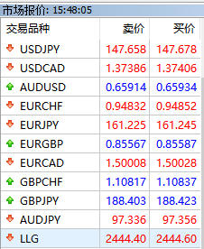

在“市场报价”窗口区域点击鼠标右键，则显示出右键菜单。

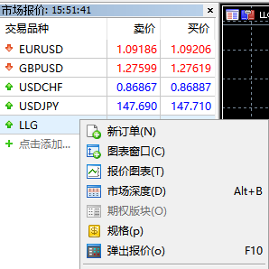

新订单：开始建立新的交易单。
图表窗口：打开选中品种的图表走势窗口。
即时图：打开即时图窗口，显示单笔报价绘制出的走势图。（快捷键：空格键） 市场深度：打开选中品种的快速挂单窗口。（快捷键 Alt+B）
规格：显示交易产品的信息。 隐藏、全部隐藏、显示、全部显示、交易品种及
弹出报价：在屏幕上弹出一个报价窗口，这个窗口中列出的品种和“市场报价”窗口中列出的品种一样，并可以在右键菜单 设置属性。(快捷键 F10)

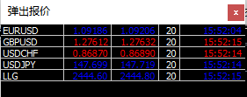

B.导航
导航窗口包括“账户”、“技术指标”、“EA 交易”和“脚本”。可使用主菜单中的“查看－导航器”命 令打开；或者按“标准工具条”中的按钮。 （快捷键 Ctrl+N ）

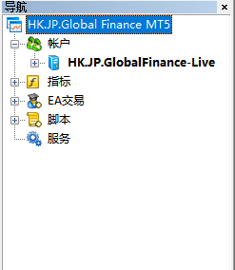

账户：列出曾登录过的账户。使用右键菜单可登录新的账号、删除账号、修改密码等。
指标：列出基本的技术指标。在技术指标上通过双击鼠标左键或使用右键菜单中的“附加到图表”命令能够在图表上加 上该技术指标。除此以外，还可以用鼠标将选中的技术指标拖拽到任何一个图表中。
EA 交易：暂未开放。 脚本：由 MetaQuotes Language 5 (MQL 5)语言编写的程序，为执行单一功能而设计，仅按需求执行一次。

C.工具箱
“工具箱“ —是一个多功能窗口，能够进行交易操作、查看账户历史、设置警报及查看系统日志等，也提供 一些进阶的功能。可使用主菜单命令“查看－工具箱”或“标准”工具条中的 按钮打开。（快捷键 Ctrl+T）

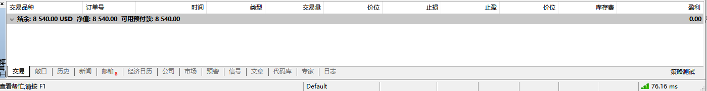

菜单
MT5 软件界面的最上方显示菜单栏，菜单栏包含用户工具箱能操作的所有指令和功能。
“文件”菜单
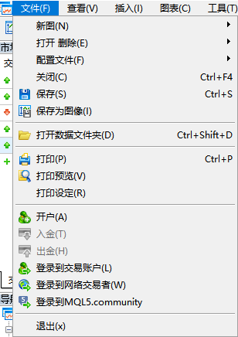
图表：打开新的图表窗口。
关闭：关闭图表。
保存：将历史数据保存为扩展名为“CSV”，“PRN”或“HTM”的文件。 保存为保持为图片：把图表保存为“BMP”或“GIF”格式。
打印：打印图表。
打印预览：图表预览。
打印设定：打印参数简要设置。
登录到交易账户：账户登录
退出：退出软件。

“显示”菜单
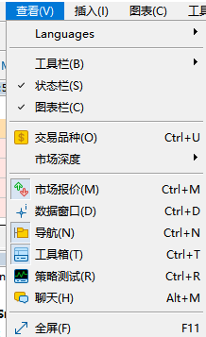

Languages ：设置软件显示的语言，设置后需重启软件才能生效。
工具栏：设置需要显示的工具栏类型，也可以自定义工具栏。
状态栏：打开/关闭工具箱窗口下方的状态栏。
图表栏：打开/关闭图表工作区下面的商品标签。
交易品种：设置显示在“市场报价”窗口的商品品种。（快捷键 Ctrl+U）
市场报价：显示/隐藏 “市场报价”窗口。（快捷键 Ctrl+M）
数据窗口：显示/隐藏“数据窗口” 窗口。（快捷键 Ctrl+D）
导航：显示/隐藏“导航”窗口。（快捷键 Ctrl+N）
工具箱：显示/隐藏“工具箱”窗口。（快捷键 Ctrl+T）
全屏幕：打开/关闭全屏幕模式。在全屏模式下工具栏、状态栏和所有服务窗口都将关闭，屏幕中只显示用户工具箱主窗口标题、 主菜单、图表工作区和图表窗口的标签。（快捷键 F11）

“插入”菜单
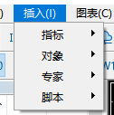
指标：在图表上添加技术指标。 走向主图指标，震荡副图指标
对象 画线工具：在图表上添加直线、通道、江恩、斐波纳奇、安德鲁分叉线、循环周期线等。

“图表”菜单
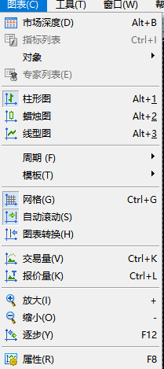
市场深度：行情走势，市场多单价格档，市场空单价格档，交易买卖平仓。
对象：显示或删除当前图表中的对象元素（图形、文字、箭头）。（快捷键 Ctrl+B） 柱形图：显示柱状图。（快捷键 Alt+1） 10
蜡烛图：显示 K 线图。（快捷键 Alt+2）
线型图：显示由每个时间段的收市价连接而成的曲线。（快捷键 Alt+3）
周期：设定图表的时间周期。
模板：显示及管理可使用的模板。
网格：显示/隐藏图表窗口的网格。（快捷键 Ctrl+G）
自动滚动：开启/关闭自动滚动。开启自动滚动后，只要平台接收到新的报价，
成交量：显示/隐藏图表中的成交量。平台中的成交量是指该时段内价位变化的次数。
放大：用于放大图表。
缩小：用于缩小图表。
逐步：以步进的方式向左移动图表。
属性：显示图表属性窗口。

“窗口”菜单

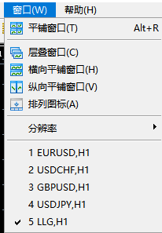
平铺窗口：设置图表的排列方式为平铺。
层叠窗口：设置图表的排列方式为层叠。
横向平铺窗口：设置图表的排列方式为平铺。
纵向平铺窗口：设置图表的排列方式为纵列。
排列图标：在最小化窗口排列图标。

“窗口”菜单最下方列出了所有已开启的图表窗口。当前使用的图表为选中状态。

“帮助”菜单
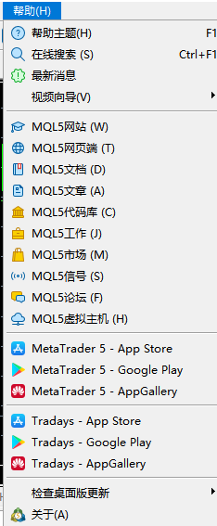

帮助主题：显示帮助主题。（快捷键 F1）
在线搜索：可通过关键字检索，找到相应的资讯。搜索结果显示在工具箱。
视频向导：打开 MT5 提供的视频教学网页。
MQL5 相关内容：按照分类可以找到相关主题的资讯。
iphone-App Store :访问 App Store 中的 MetaTrader 4 下载页面。 Android-Google Play：访问 Google Play 中的 MetaTrader 4 下载页面。
关于：打开关于这个程序的信息窗口。

图表操作
设置图表属性
图表处点击右键，选择“属性”可以显示出“属性”对话框。也可以在菜单栏点击“图表”之后选择“属 性”来显示。（快捷键 F8）

设置图表颜色：
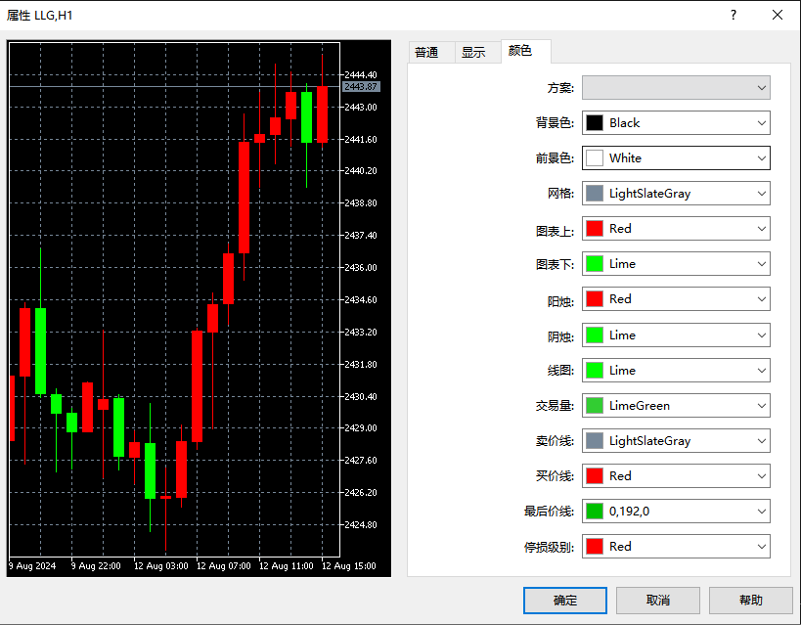

技术指标
添加技术指标：在菜单栏选择“插入-指标”后，之后选择想要添加的技术指标。
设置技术指标属性：在指标线或指标窗口处点击右键选择“属性”，也可以通过在图表空白处点击右键菜 单中的“技术指标列表”选择指标后点击“编辑”调出指标属性窗口。

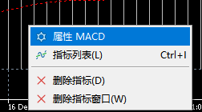
14
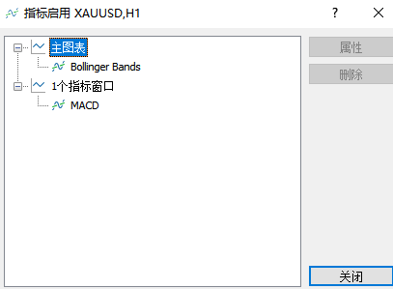
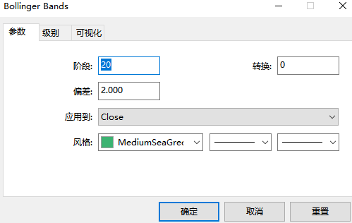
删除技术指标：若想删除技术指标，则在指标线上点右键“删除技术指标”，也可以在图表空白处点右键菜 单“技术指标列表”或点“图表-技术指标列表”然后选中指标再点删除按钮。
叠加技术指标：主图窗口可以无限叠加主图技术指标，重复操作添加指标的步骤即可；副图指标窗口不但可 以叠加参数不同的相同指标（实现单线变多线），还可以叠加具有相近水平坐标位的不同副图指标，以节省 屏幕空间。叠加方法：先设置好副图指标，再在导航器窗口将要叠加的指标使用鼠标拖放到这个副图指标窗 口，在弹出的指标属性窗口设置参数，点“确定”完成。指标的叠加便于利用指标的多指标、多参数的共振 来提高分析的成功率。

查看指标数值：将鼠标光标放在技术指标的线条上，将显示技术指标的数值。也可以打开数据窗口查看指标 数值。（快捷键 Ctrl+D）

15
交易
建仓
建仓是指建立交易单。投资者可以建立买升或买跌的交易单。若价格上升，则买升单获利，若价格下降，则 买跌单获利。投资者需要根据对行情走势的判断自行决定是买升还是买跌。
操作步骤：点击“新订单”按钮(即“视窗”下方的绿色十字按钮)，或者双击左栏的LLG(香港现货金金)项目。在弹出窗口中选择商品种类，交易量和类型(默认是即时成交)，点击“买”(即买升) 或“卖”(即买跌)，即可完成建仓。建仓后即可在交易平台下方的“工具箱-交易” 查看到该交易单的详情。

重要步骤图示：
图1：交易品种 右键LLG 新订单
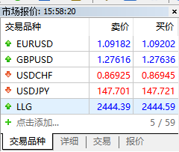

图2：建仓设定的交易窗口
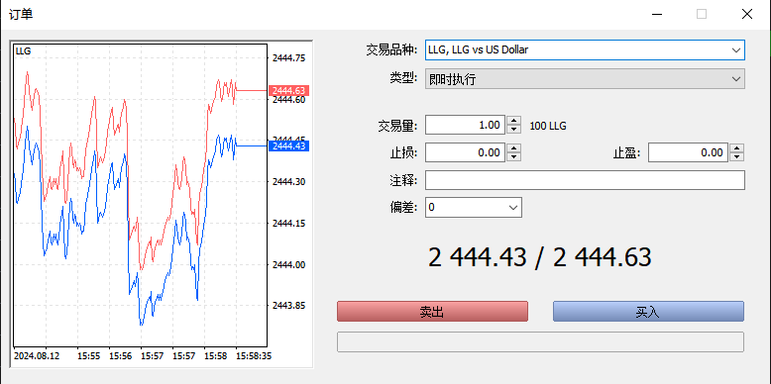

平仓
平仓是指不再持有该交易单并进行盈亏结算。买升建仓的交易单是以卖出价进行平仓，而卖出建仓的交易 单则以买升价进行平仓。

香港现货金/银电子交易没有持仓期限，成功建仓后交易单会一直有效保留，惟持仓过夜需支付过夜利息。投资 者可以在任何交易时间内进行平仓结算。

操作步骤：在“工具箱-交易”双击需平仓的订单，在弹出窗口中点击黄色的平仓按钮，系统会显示为"请等待 "表示正在处理该交易单，等待处理完成后点击"确定"完成平仓。在“工具箱-账户历史”中可查看到已平仓的 交易单详情。
重要步骤图示：
图1：在“工具箱-交易”中双击需平仓的订单
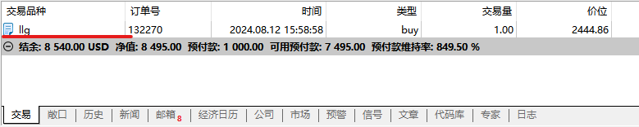
图2：点击弹出窗口中的黄色平仓按钮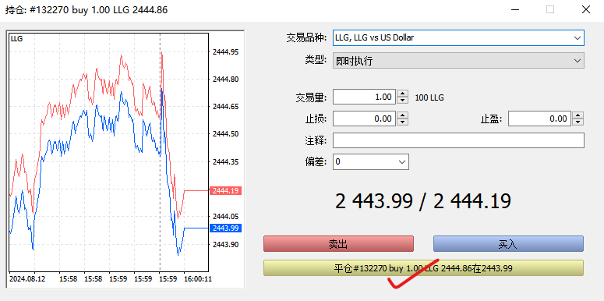
挂单
挂单是指设定一个理想价格，当最新价位到达客户设定的价位时，系统便会自动执行交易指令。挂单交易的 优势在于客户可以在预期的价位建仓，由客户自行选定交易品种、手数和目标成交价位，无需长期留意市况 或开启交易平台。
操作步骤：如需设立挂单，请点击“新订单”按钮(即“视窗”下方的绿色十字按钮)，或者双击左栏的LLG(香港现货金金)项目。在弹出窗口中，选择商品种类，交易量和类型(选择“挂单交易”)， 选择挂单的类型和价位，还可以设置止损/获利和到期日，设好后点击“下单”按钮完成挂单，完成后可在 交易平台下方的“工具箱-交易”查看到该挂单的详情。
挂单有 4 种类型，包括止损买单(BuyStop)、限价买单(BuyLimit) 、止损卖单(SellStop)和限价卖单 (SellLimit)。

止损买单(BuyStop)是指设定一个当前价位之上的买升单。限价买单(BuyLimit)是指设定一个当前价位之下的买 升单。

止损卖单(SellStop)是指设定一个当前价位之下的买跌单。限价卖单(SellLimit)是指设定一个当前价位之上的 买跌单。

以香港现货金金为例，限价买单设定的买升价要比市价低至少300 点。（1 点等于0.01 美元）

重要步骤图示：

图1：交易品种 右键LLG 新订单
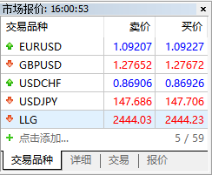

18

图2：挂单设定窗口
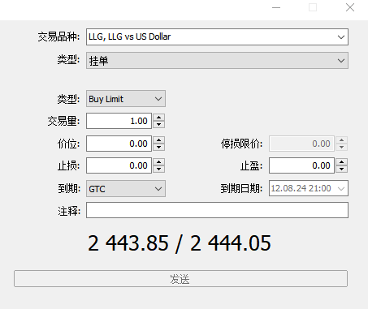

注意：香港现货金的止损买单和限价卖单的挂单价需要在市价之上 300 点；限价买单和止损卖单的挂单价需要 在市价之下 300 点。香港现货金挂单时需要与现价相差至少 3美金。

设置止损/获利
止损/获利是指预先为交易单设置平仓价格，当市场价到达该设置价格时，系统会自动为交易单平仓。设置 止损价格是为了防止损失扩大，设置获利价格是为了锁定已获得的利润。
操作步骤：在“工具箱-交易”中右键点击需要设置止损/获利的订单，点击“修改或删除订单”，在弹出窗口 的止损和获利一栏输入需要设置的价格，也可以在取值范围空格里输入您需要距离当前价格的点数，然后 点击“复制为”的数字按钮，获得相应的止损/获利价格。最后点击“修改”按钮完成修改。

香港现货金的止损/获利需距离当前价格最少 200 点，当交易单以止损价格 平仓时，止损一栏会显示为红色；以获利价格平仓时，获利一栏会显示为蓝色。

19
重要步骤图示：
图 1：“工具箱-交易”中右键点击需要设置止损/获利的订单，选择“修改或删除订单”。
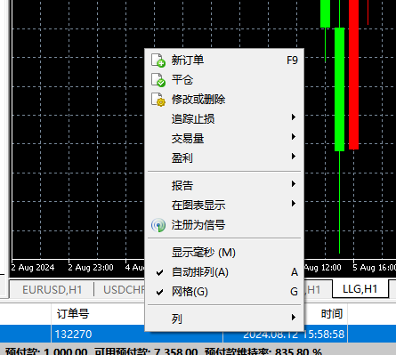
图 2：在弹出窗口的止损和获利一栏输入需要设置的价格，点击“修改”。
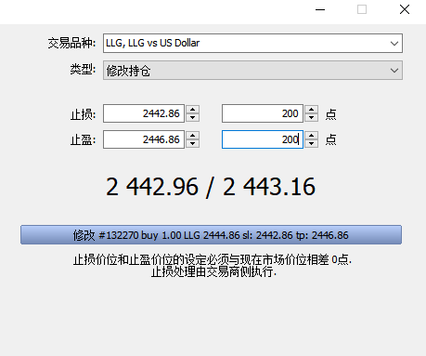

功能

修改密码
首次登入时，建议投资者修改初始密码以提高交易账号的安全性。 密码分为主密码和只读密码。主密码的权限较大，包括交易功能和查看功能，而只读密码只有查看功能。如果 登入时输入只读密码，就只能查看交易记录和图表，不能进行交易操作。

操作步骤：点击交易平台上方的“工具-设定”，在弹出窗口选择“服务器”，点击右侧的“变更”。在修 改密码窗口的“旧密码”处输入目前使用的初始密码，选择了需要修改的密码种类后，在“新密码”处输入新 密码，在“再确认” 处再次输入新密码，点击“OK”，在选项窗口再次点击“确定”。修改后必须关闭交 易平台，使用新密码重新登入。 密码由字母大小写和数字组成8位
